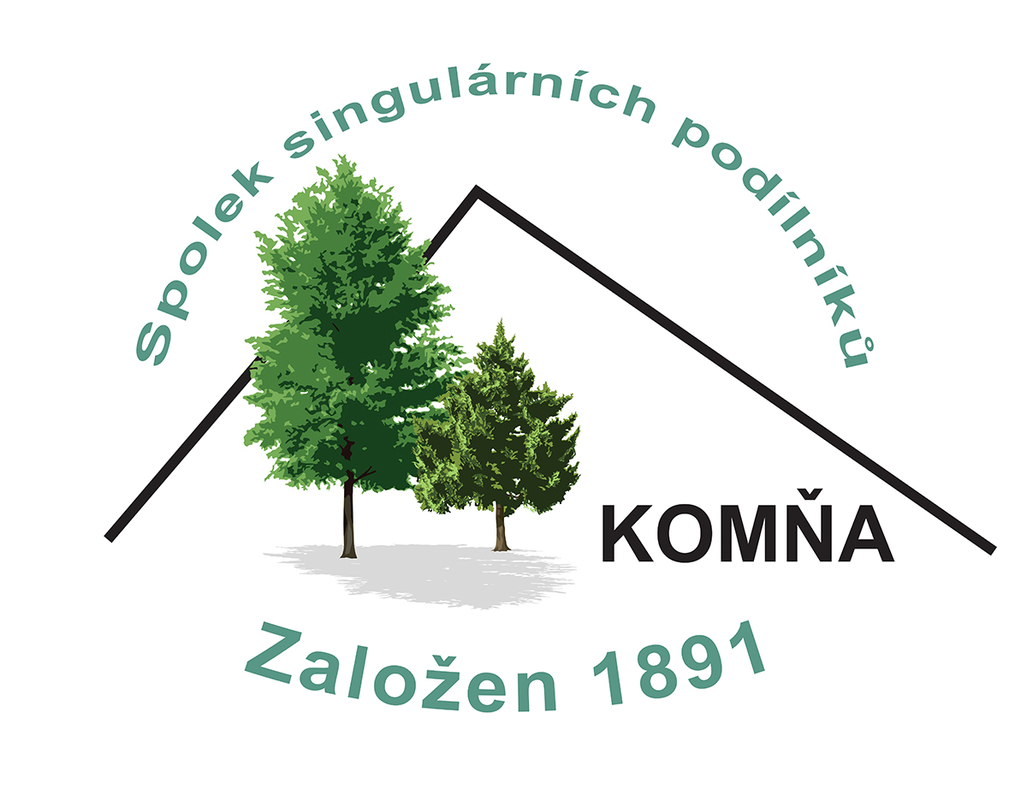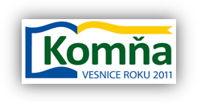
Spolek singulárních podílníků Komňa, Komňa 213, 687 71 Bojkovice

POZVÁNKA

na 120. řádné zasedání Valné hromady Spolku singulárních podílníků Komňa, která se koná v sobotu, 24. března 2018
ve 13 hodin v sále Sokolovny v Komni.
Program: - Prezence od 12 hodin, zahájení ve 13 hodin
- Zpráva předsedy spolku o práci představenstva
- Předkupní právo při prodeji podílu
- Zpráva předsedy dozorčí rady o kontrolní činnosti
- Rozbor hospodaření za rok 2017, předložení roční účetní závěrky, návrh na rozdělení podílů za rok 2017
- Plán hospodaření v lesích a na ostatním majetku v roce 2018
- Diskuse, schválení usnesení
- Pohoštění. Ukončení Valné hromady

Schválená výše podílu za rok 2017 bude vyplacena převodem na účet, případně poštovní poukázkou.

Předpokládané ukončení v 16 hodin

V Komni dne 27. ledna 2018
______________________________________________
Informace na: tel.: 572 641 591, 606 834 005 ------------------------------------------------------- e-mail: singular@singular-komna.cz Ing. Miloslav Mareček, předseda spolku
web: www.singular-komna.cz

